第十课、从圣经预言的准确性来看圣经

何谓「预言」？「预言」即未发生的事能够说出来。例如∶我家母鸡明天下午五时廿三分会生下第一粒鸡蛋，果然到了时间真的生下了一粒蛋，这样我算一位预言家了。可能是因时间很短所以我能预言，但往往圣经的预言是上百年上千年的，而且可以详细百份之百的应验。

圣经是一本充满预言的书，单单预言到耶稣第一次来到世界的预言就有300多次 ，而且全部已经应验。说到耶稣再来的预言旧约有200多处 ;新约有318次，加起来还有500多处。我们可以说圣经是一本全世界最敢冒险的书，因为只要一部份的预言不应验或有不准确，圣经就被推翻了。

美国有一位科学家史东纳博士（PETER STONER）曾在这一方面做了一系列的研究，证实圣经的可靠性。史东纳博士是美国柏赛第纳大学（Pasadena City College）数学系与天文学系的主任。他也是美国科学联会的一位成员 。是一位深得人敬重的科学家。

现在就让我们看看他的研究∶

一、用公算律来计算
史东纳博士用「公算律」（PRINCIPLE OF PROBABILITY）来对圣经的预言作研究。

公算律的算法如下∶
1
-------
M X N

保险公司就是用这算法来算保费。

例如∶10人车祸才有一人断右手，那么一个人因车祸会断右手的机会是10分之一（1/10）（1/M）。另若10人才有一人在车祸中会断右脚，那么一个人因车祸会断右脚的机会是10分之一（1/10）（ 1/N）。而一个人在一场车祸中断右手，又
断右脚的机会就是1/M x 1/N 那就是1/10 x 1/10 = 1/100。一百个人中间才会有一个
人断右手又断右脚。

二、圣经中预言应验的例子

1. 耶利哥城的预言
预言∶书6:26（书於公元前1451）

条件∶①耶利哥城重建。
②耶利哥城将由一个人重建。
③工程开始时，筑城人的长子将死去。
④工程完毕时，筑城人的幼子将死去。

应验∶王上16:33-34（约五百年后）

可能性∶①重建机会 50对50 。 = 1/2
②一个城市的形成，少由一人重建的。 = 1/100
③立根基的时候，长子死去的机会。 = 1/50
④安门的时候幼子死去的机会。 = 1/50

1 1
────── = ──────
最低估计∶ 2X100X50X50 5X10 ⁸

2. 推罗城的预言

预言∶结26:3-5,7,12,14,16（书於公元前590 ）

条件∶①尼布甲尼撒王将攻陷推罗城。
②别国也参战，促预言实现。
③推罗将被铲平，如同净光的磐石。
④推罗城将成为一个晒网之地。
⑤推罗城石头，木头将抛在海里。
⑥陷落后，别城将大为惊骇。
⑦不再重建。

应验∶586B.C至 322B.C

应验历史的过程∶
①586B.C巴比伦王尼布甲尼撒围困推罗城13年。13年间推罗人（腓尼基人）迁住一英里半外的海岛。尼布甲尼王拿下城，却一无所得，就挥军回巴比伦。这就应验预言中的第一条。

②经过 241年无声无臭的年日之后，亚历山大大帝东征。唯担心推罗的舰队来侵袭，所以移师南下先攻打推罗岛城。
322 B.C 亚历山大打推罗，打不下。因此，他首先征服其他沿海城邦，俘掳了
他们的舰队，然后用於进攻推罗岛城，但依然未能得手。

最后，亚历山大从陆地上建筑提道往该岛。他使用了推罗旧城内所有房屋的材料来建造这条提道。可是材料不够用，於是他们将推罗城内和周围所有的泥土都挖掘起来，以供所需。经过七个月的建造与攻打，推罗才被占领。这就应验以上②，③，⑤。

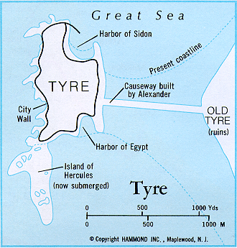
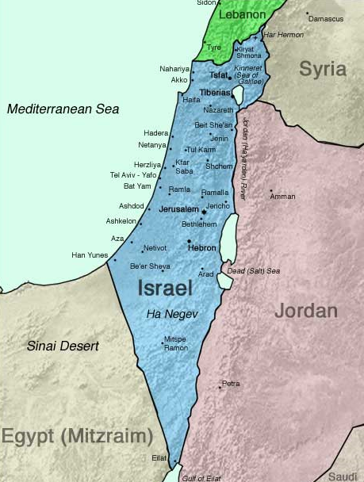
推罗岛
古推罗城
提道

推罗城被攻下后，邻国看见亚历山大王的威力，都惊骇地把大开门户，无抵抗地向亚历山大王投降。这应验了预言中的⑥。

因泥土被挖，石头露出，没有树木，故方便把鱼网晒在上面。至今仍是如此。这应验了预言中的④。

推罗大陆城址内有雷雪兰（Springs of Raselain）大泉水，能供应该城大量鲜水
，每一天约一千万加仑。大可供应一个近代化的大都市之用，但至今推罗城还是未重建。有批判圣经的学者说，其实今天这个城市已经被重建。当时的推罗就是今天位于黎巴嫩的速尔（Soûr）。怎么回答这问题呢？（1）作者使用了古代夸饰(Hyperbole)文学的描绘，说这城市不再重建。其实是指描述对象彻底的失败；（2）今日的速尔（古代的推罗）永远无法归回起初的面貌及光彩。推罗城在亚历山大王彻底毁坏后，历代到如今都在风雨中度过，中世纪被回教军糜烂，1978年黎南冲突跟1982年以巴对立的第五次中东战争中严重受创。推罗被巴勒斯坦解放组织当作基地，几乎被以军的炮火完全夷平。这就应验了预言中第⑦条件。

可能性∶
①尼布甲尼撒王将攻陷推罗城。= 1/2
尼布甲尼撒王是陆军队，推罗人是海军，二者不相关，竟然会有战争。
②别国也参战，促预言实现。= 1/5
③推罗将被铲平，如同净光的磐石。= 1/2000
④推罗城将成为一个晒网之地。= 1/10
⑤推罗城石头，木头将抛在海里。 = 1/10
⑥陷落后，别城将大为惊骇。= 1/10
⑦不再重建。1/20

1 1
─────────── = ─────
最低估计∶ 2x5x2000x10x10x10x20 4X10 ⁸

3. 其他预言
1
1. 巴比伦城 = ───
10¹⁰

1
2. 撒玛利亚 = ───
2X10⁴

1
3. 迦萨和亚实基伦 = ───
1X10⁵

1
4. 摩押与亚扪 = ───
5X10³

1
5. 以东 = ───
5X10⁴

6. 其他等等
史东纳博士把旧约十一项的预言作为研究，然后把它们连乘起来，其结果为 :

1
──────
8 X 10⁶³

以上的数目有多大呢？若把这数目用银币来堆积，我们可以铸成相等於太阳面积的10³⁰个太阳。10³⁰太阳有多少呢? 不用说10³⁰太阳，单我们的银河系就有300亿个太阳。若你以每分钟数点250颗星星的速度 ，数点300亿，不分昼夜的点，也需要230年。假设就以300亿星星来说，要算230年找出我们要找的太阳都不容易，不用说那一粒太阳上我们还要找出作记号的银币。

这可能吗 ?可以说是非常渺茫。

加上耶稣基督首次来到世上的预言，例如他会生在伯利恒（弥5∶2）被买时是以三十块钱出卖（亚11∶12）主骑驴进耶路撒冷（约12:15 参看亚9:9）等等，史东纳博士的计算是：

1
───
10¹⁸¹

以上预言的准确计算方法已不能用银币了？应当用物质最小的原子中的电子才能作为比谕。10¹⁸¹ 可堆成一座的电子山，现在要在这一座山找出要找的那一颗电子。可能吗？

结语∶以上所论告诉我们：

1.从圣经预言应验的不可能性及渺茫，给我们看出这本圣经绝对不是人的作品
，如果不是人的作品，那我们只得接受它不是一本普通的书，乃是上帝所启示的。

2.圣经的预言不像一般预言，圣经的预言有两方面的特性∶①详细不含糊②时
间性长。这使应险的难度提高。

3.从圣经预言的准确性，让我们看见上帝掌管着历史。

4.如果圣经所应验过的预言那么准确，那么我们就更要留意那未应验的预言。

注：本课备有ppt。档案名称：从圣经预言的准确.ppt

有关史东纳博士权威的研究参看 http://en.wikipedia.org/wiki/Peter_Stoner
如古代法老王拉美西斯三世（Ramesses III）说：「海民薛登（Sherden）和哇塞（Washesh）要归于无有，他们被抓拿，掳掠到埃及如海边的尘沙。」「归于无有」怎么还能抓拿和掳掠呢？这是夸张文学的描述,表示敌人彻底的失败。这方面真理的辩护参看http://www.tektonics.org/uz/ zeketyre.html

